- DATOS DEL INFORME
Servicio :
Disposición Final Hospitalarios X Recolección, Barrido y Limpieza – ASE # _5_
concesionario Área Limpia D.C. S.A.S. E.S.P.
Período de análisis: OCTUBRE 2020
- DESARROLLO DEL INFORME
El presente informe consolida la información y las evidencias de las actividades realizadas en el periodo del mes de octubre 2020, y de acuerdo con las actividades programadas en el plan de supervisión en el Área de Servicio Exclusivo-ASE 5, la cual comprende la localidad de Suba.

- RECOLECCIÓN Y TRANSPORTE

De acuerdo con el informe presentado por el concesionario de aseo Área Limpia D.C. S.A.S. E.S.P., con radicado UAESP 20207000420132 del 11/11/2020, para el mes de octubre se ejecutaron 262 micro rutas y se dispusieron un total de 27.708 toneladas, se dio un aumento en de 071 % respecto a las toneladas del mes anterior.

TIPO DE RESIDUO (TON) | SEPTIEMBRE | OCTUBRE | VARIACION
Grandes Generadores | 104,64 | 127,14 | 21,50%
Recolección Barrido | 711,78 | 679,80 | -4,49%
Recolección Domiciliario | 23.815,95 | 23.226,86 | -2,47%
Recolección Escombros Domiciliarios | 30,56 | 85,23 | 178,89%
Atención Clandestinos | 2.324,15 | 3.143,98 | 35,27%
Recolección Césped | 410,31 | 396,52 | -3,36%
Recolección Poda Árboles | 114,88 | 48,10 | -58,13%
TOTAL | 27.512,27 | 27.707,63 | 0,71%
Fuente: informe concesionario mes de octubre 2020

Por otro, y de acuerdo con el informe presentado por la interventoría, el Consorcio Proyección Capital, presentó las siguientes conclusiones de la actividad de recolección y transporte:

- El Concesionario ha dado respuesta a los hallazgos reportados por la Interventoría mediante la Matriz Interactiva para el mes de octubre de 2020 dentro de los plazos establecidos.
- En las verificaciones de campo realizadas por la Interventoría no se evidenciaron incumplimientos en la frecuencia y horario de la prestación del servicio.
- Las principales deficiencias identificadas por la interventoría en la zona urbana se relacionan específicamente con la falta en la atención a los residuos dispersos después de la prestación del servicio, esto para los barrios: Lisboa, Toscana, Berlín, entre otros.

Según lo anterior, para el mes de octubre de 2020, la Interventoría en el marco del seguimiento al Concesionario emitió dos solicitudes de acción correctiva, corresponde a la SAC 77 por la actividad de recolección y transporte de residuos de contenedores, con el radicado UAESP 20207000368352 del 09/10/2020 y la SAC 79 por almacenamiento en la base de operaciones de residuos sólidos provenientes de las actividades de recolección y transporte, con radicado UAESP 20207000399642 del 29/10/2020. Esta información se presenta en el numeral de SAC en el presente informe.

REVISIONES UAESP

Para el mes de octubre, desde la Subdirección de Recolección Barrido y Limpieza, realizó seguimiento a la actividad de recolección y transporte en las siguientes jornadas:

- Octubre 23

la UAESP hizo presencia en compañía del concesionario Área Limpia S.A.S E.S.P tanto en su componente operativo como de gestión social, con el fin de escuchar a la comunidad sus inconformidades con respecto a puntos críticos en diferentes esquinas del Barrio Bilbao, en la localidad de Suba. Esta reunión fue atendida por la señora Diana residente del lugar exponiendo su inconformidad por estos puntos críticos.

Por otro lado, Área Limpia manifiesta que estas calles se atienden con el motocarro en las frecuencias de martes, jueves y sábado en horas de la mañana, teniendo en cuenta que son calles angostas y el vehículo no puede tener el radio de giro necesario, esta manera el concesionario realiza la recolección puesta a puesta, tal como se observan en las siguientes fotografías:

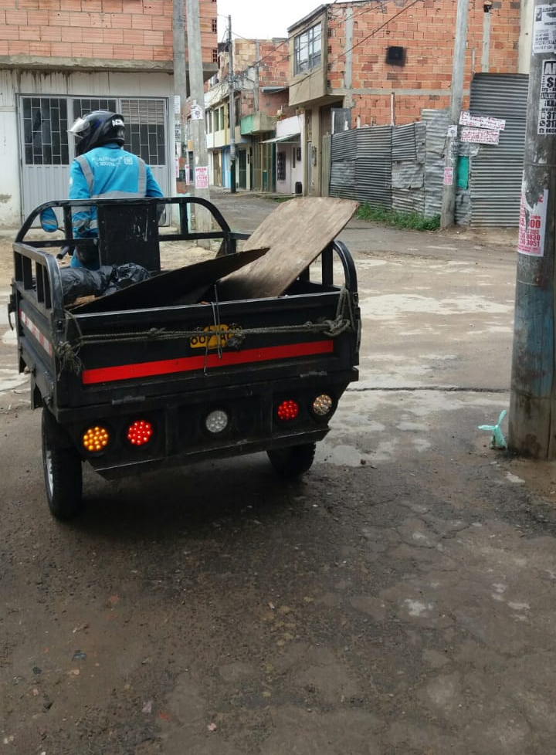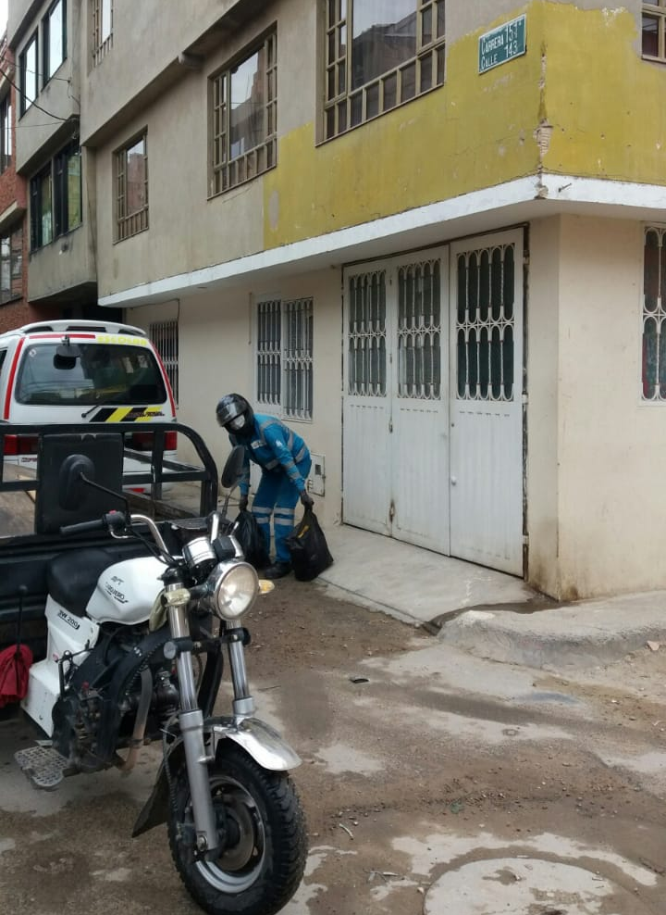

- Octubre 29

Se realizó sensibilización en el punto crítico ubicado en la calle 130 a # 152 – 05 en la localidad de Suba, esta se realizó en presencia de la comunidad afectada, Alcaldía Local de Suba, Transmilenio, ALS de ambiente y seguridad y Consorcio Express, se adelantó la sensibilización, limpieza del punto crítico y una actividad encaminada al mejoramiento del espacio público.

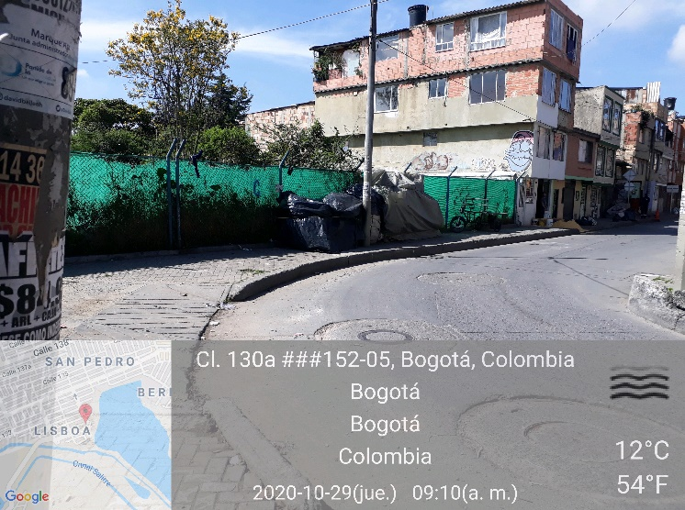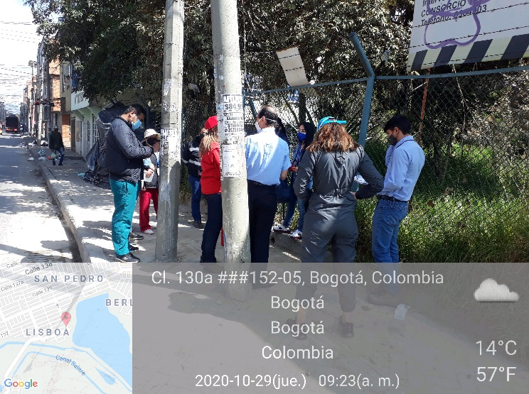

CONTENEDORES:

De igual manera, y de acuerdo con el informe presentado por el concesionario con radicado UAESP 20207000420132 del 11/11/2020, durante el mes de octubre presentaron 12 casos de vandalismo, con: daños por quema; por ruptura del vaso, tapas, base o elementos esenciales y contenedores con tapas quemadas. De estos 12 contenedores se presentaron 4 en contenedores no aprovechables y 8 de contenedores tapa blanca.

De igual manera, el concesionario presenta el histórico de los contenedores vandalizados de enero a octubre de 2020:

PERIODO | TOTAL DE CONTENEDORES VANDALIZADOS |  | TOTAL DE CONTENEDORES REEMPLAZADOS |  | TOTAL ENTREGADO A TERCEROS
 | APROVECHABLE | NO APROVECHABLE | APROVECHABLE | NO APROVECHABLE | APROVECHABLE
Enero-octubre 2020 | 134 | 108 | 57 | 32 | 380
Fuente: informe Área Limpia octubre 2020.

Por otro, y de acuerdo con el informe presentado por la interventoría, el Consorcio Proyección Capital, presentó las siguientes conclusiones en el componente de contenedores:

- En las verificaciones a la recolección de contenedores los hallazgos identificados están relacionados con los residuos dispersos después de la atención. Principalmente, en los barrios El Poa, Canódromo, El Batán, entre otros.
- Las principales deficiencias identificadas en el mantenimiento de los contenedores están relacionadas con la afectación a los contenedores por grafitis, cambios de stickers y señalización, fallas en el sistema de apertura y partes rotas de los mismos; principalmente en los barrios Sabana de Tibabuyes, Toscana, Berlín, San José de Bavaria, entre otros.
- En cuanto al lavado de los contenedores, la Interventoría identificó que la remoción parcial de residuos tiene una gran participación en el total de los hallazgos reportados. Principalmente, en los barrios Portales del Norte, Las Flores, Mónaco, Canódromo, entre otros.
- El Concesionario ha dado respuesta a los hallazgos reportados por la Interventoría mediante la Matriz Interactiva para el mes de octubre de 2020 dentro de los plazos establecidos.

Sin embargo, para el mes de octubre de 2020 la Interventoría en el marco del seguimiento al concesionario emitió la solicitud de acción correctiva No. 78, por la capacidad nominal de contenedores. Esta información se presenta en el numeral de SAC en el presente informe.

REVISIONES UAESP CONTENEDORES:

Para el mes de octubre, desde la Subdirección de Recolección Barrido y Limpieza, se realizaron seguimiento a los contenedores instalados en la localidad de Suba de los días:

- Octubre 26

Se realizó reunión se realizó la calle 160 # 64 – 11 en la localidad de Suba, por la presencia de los contenedores en el sector.

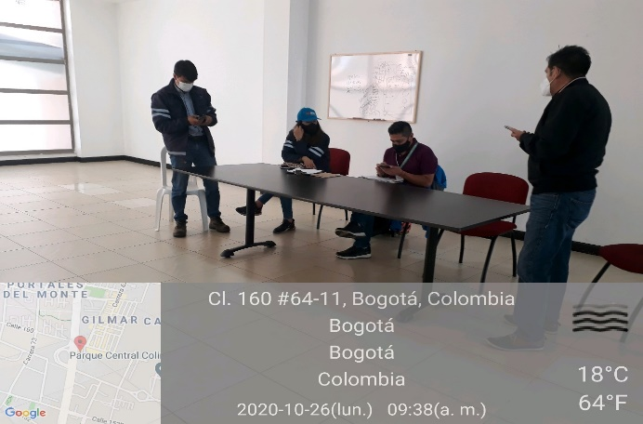

- Octubre 26

De acuerdo con las solicitudes de la comunidad, el concesionario programó reunión por los contendores ubicados alrededor del parque “CHOCITA” ubicado en la calle 164 # 62 – 62 en la localidad de Suba, esta reunión se realizó en presencia del Edil de Suba Hugo Barajas.

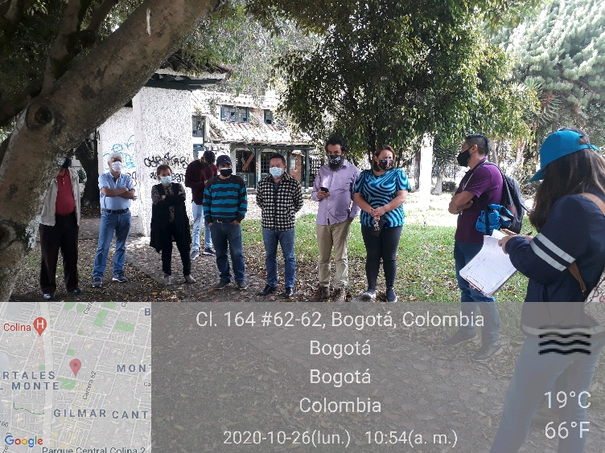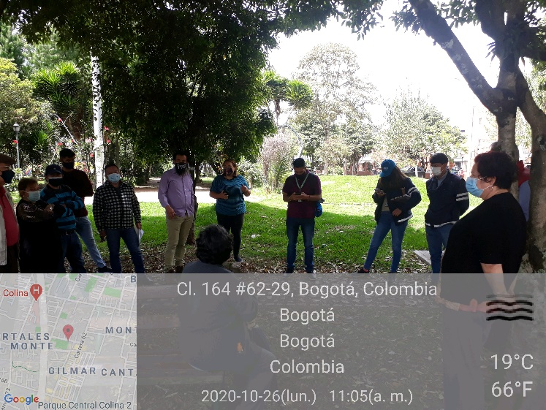
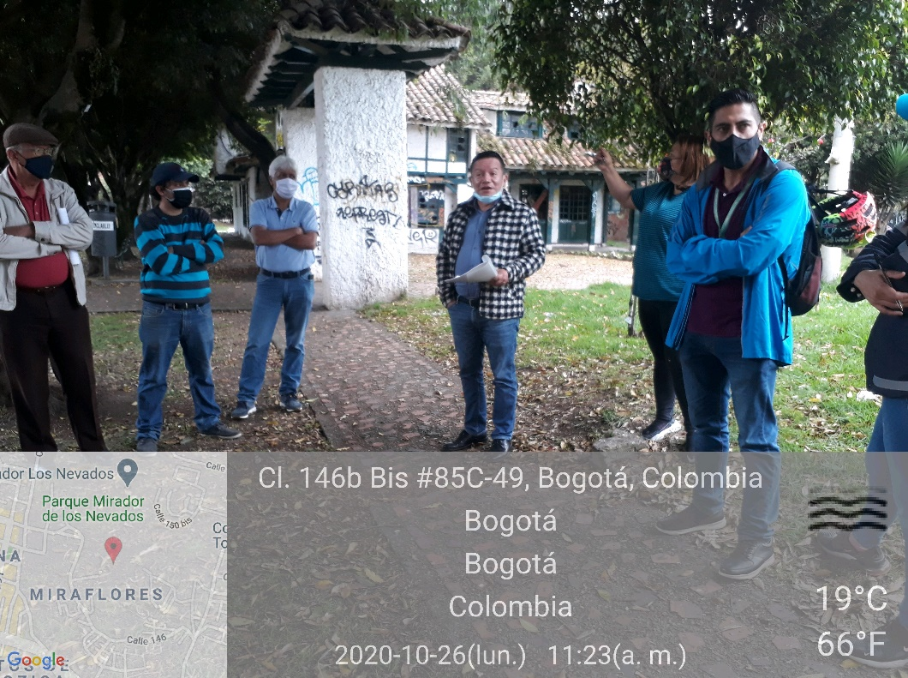

De esta manera, y con el fin de adelantar acciones conjuntas se plantea realizar constante seguimiento al adecuado uso de los contenedores y la prestación del servicio público de aseo en el sector.

- Octubre 26

De acuerdo con las solicitudes de la comunidad, el concesionario programó un encuentro para plantear la opción de reubicación de los contendores ubicados alrededor los conjuntos residenciales de Prados de la Sabana ubicados en la calle 168 # 65 - 57 en la localidad de Suba, esta reunión se realizó en presencia de la comunidad.

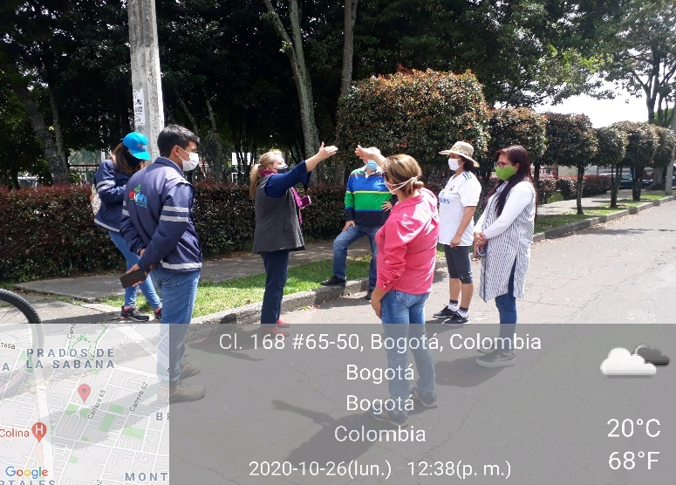

En este encuentro conla comunidad hubo ideas y estrategias para reubicar los contenedores además de recomendaciones para eladecuado uso de estos.

- Octubre 28

Se realizó reunión en la Calle 182 # 51 A – 48 en la localidad de Suba, esta reunión se realizó en presencia de la comunidad, SI18 Norte, Área Limpia, la consejería local, tocando el tema del mal uso de los dos contenedores, el de residuos aprovechables como el de residuos ordinarios.

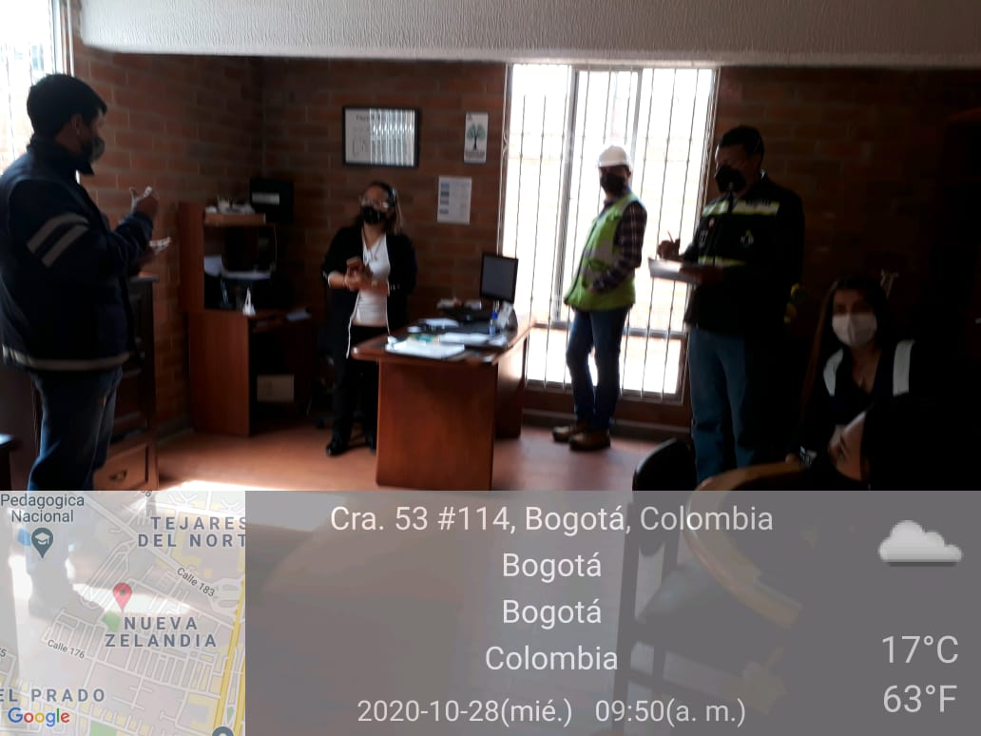

SIGAB:

Se adelantó la revisión a la actividad de recolección y transporte en el sector de Tibabuyes de la localidad de Suba, con la microrruta 52002 con una frencuencia los martes, jueves y sábado en el horario de la mañana; la verificaicón del servicio prestado el día 17 de octubre de 2020 con el vehículo FUZ196, encontrando que el servicio se prestó sin novedades en el trazado de la ruta, tal como se observan en las siguientes imágenes:

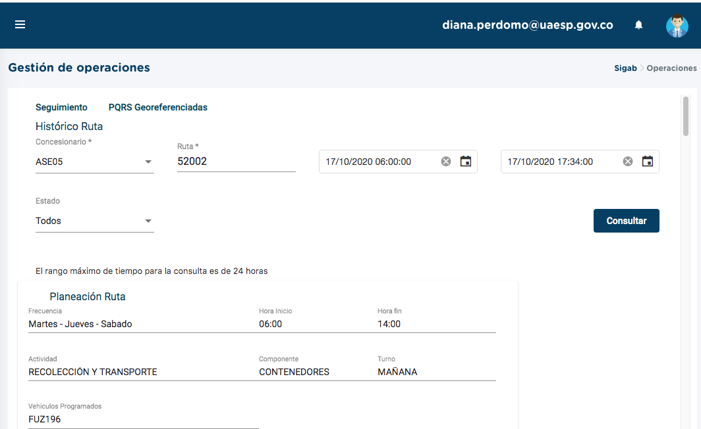
Fuente: SIGAB

De acuerdo con el reporte de cumplimiento de ruta, el servicio de recolección se prestó dentro del horario planificado y sin novedades, tal como se observa en el trazado de la microrruta que se presenta en la siguiente imagen:

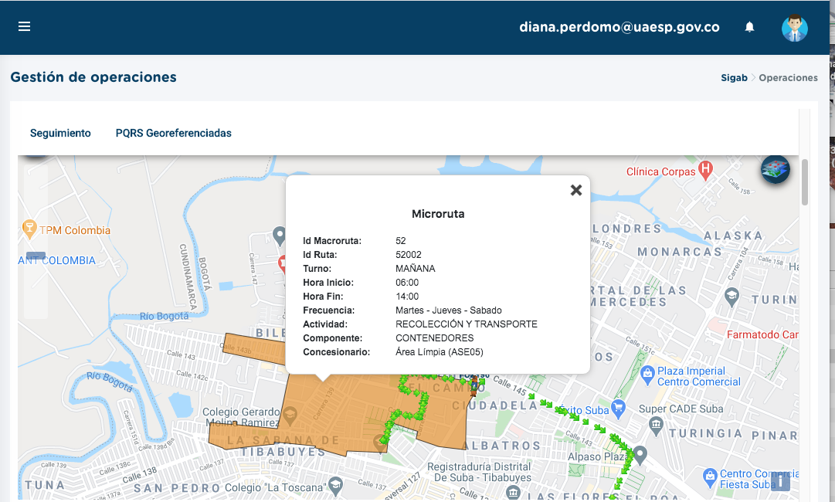
Fuente: SIGAB

Se observa que el vehículo inició ruta a las 6:12am finalizando a las 8:38am, tal como se observa en la siguiente tabla de cambios de estado reportados por el GPS del vehículo:

Placa Vehículo | Numero Interno | Fecha Hora GPS | Tipo Reporte | Estado
FUZ196 | 5254 | 17/10/20 06:12:53 | Cambio dirección | INICIO_RUTA
FUZ196 | 5254 | 17/10/20 08:38:26 | Cambio dirección | FIN_RUTA
Fuente: SIGAB
Finalmente, no se observaron novedades en la prestación del servicio en la ruta seleccionada.

- BARRIDO

De acuerdo con el informe presentado por el concesionario de aseo Área Limpia D.C. S.A.S. E.S.P., con radicado UAESP 20207000420132 del 11/11/2020, para el mes de octubre se presentaron los kilómetros barrido en el ASE 5 de la siguiente manera:

Servicio | KM septiembre | KM octubre | % VARIACIÓN
Barrido Manual | 121.666,34 | 125.528,12 | +3,17%
Barrido Mecánico | 4.689,17 | 4.842,43 | +3,27%
TOTAL, KM BARRIDOS | 126.355,52 | 130.370,55 | +3,18%
Fuente: Informe Área Limpia octubre 2020

Teniendo en cuenta la anterior tabla, para el mes de octubre presentó un aumento del 3,18 % en el total de kilómetros atendidos respeto al mes anterior. Esto puede obedecer a la cantidad de días operativos de cada mes.

Por otro, y de acuerdo con el informe presentado por la interventoría, el Consorcio Proyección Capital, presentó las siguientes conclusiones en el componente de contenedores:

- El Concesionario ha dado respuesta a los hallazgos reportados por la Interventoría mediante la Matriz Interactiva para el mes de octubre de 2020 dentro de los plazos establecidos.
- En las verificaciones de campo realizadas por la Interventoría no se evidenciaron incumplimientos en la frecuencia y horario de la prestación del servicio.
- Las principales deficiencias identificadas en campo en barrido manual se relacionan con la falta del despápele en las áreas atendidas y con la atención de las zonas duras, especialmente los barrios Britalia, Casablanca, Prado Veraniego Sur, El Poa, entre otros.
- Los hallazgos identificados en el barrido y limpieza mecánica están relacionados con la afectación al área limpia principalmente en la Calle 127.

Por lo anterior, para el mes de octubre la interventoría inició la solicitud de acción correctiva No. 76, por relacionada con la actividad de barrido y limpieza y garantía del concepto de área limpia, con radicado UAESP 20207000367722 del 08/10/2020. Esta información se presenta en el numeral de SAC en el presente informe.

SIGAB

Para el mes de octubre de 2020 según el plan de supervisión y control para el ASE 5, se programó revisión de la actividad de barrido mecánico a través del SIGAB a la actividad de barrido mecánico sobre la autopista norte en el costado de la localidad de Suba, con la microrruta 68001 con una frencuencia los lunes, miércoles y viernes en el horario de la noche; la verificaicón del servicio prestado el día 28 al 29 de octubre de 2020 con el vehículo B5302, encontrando que el servicio se prestó sin novedades en el trazado de la ruta, tal como se observan en las siguientes imágenes:

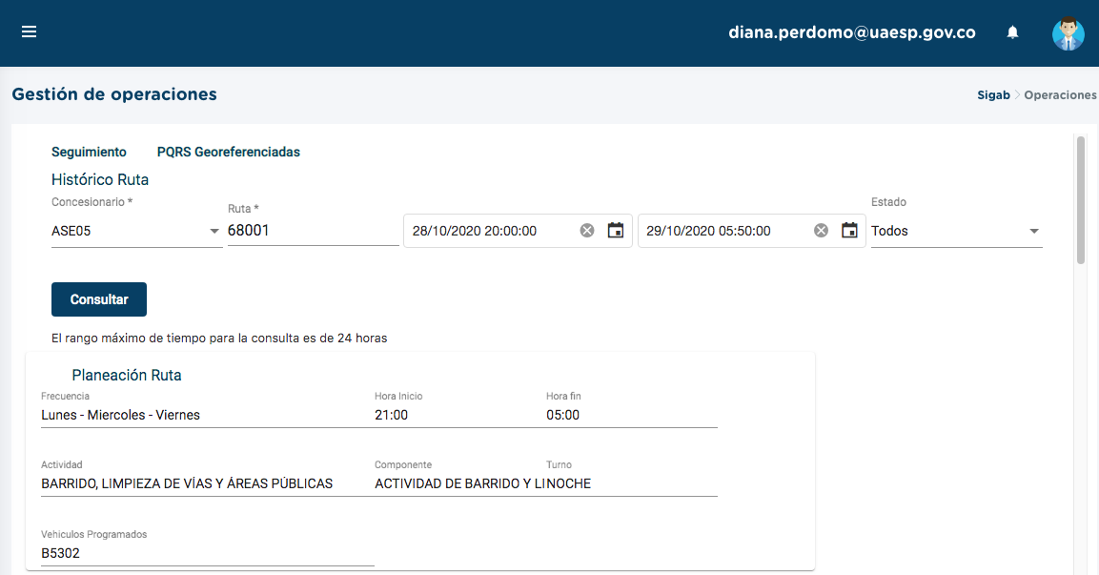

De acuerdo con el reporte de cumplimiento de ruta, el servicio de barrido mecánico se prestó dentro del horario planificado y sin novedades, tal como se observa en el trazado de la microrruta que se presenta en la siguiente imagen:

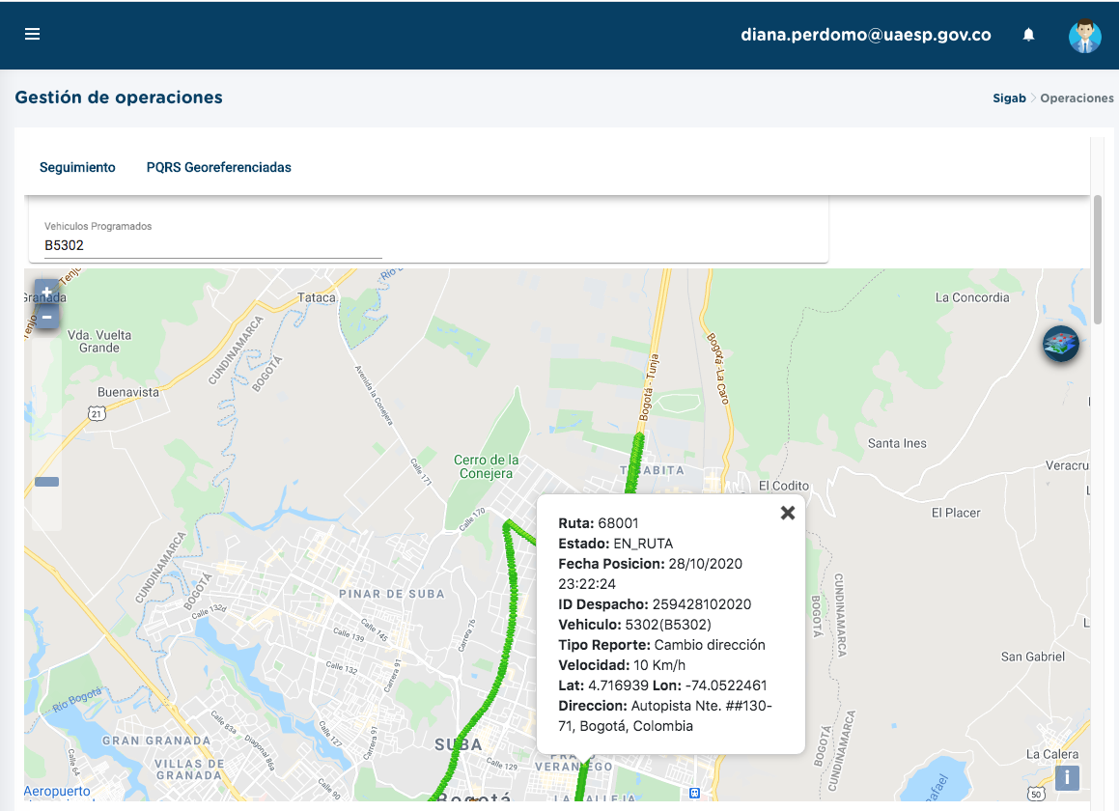
Fuente: SIGAB

Es así como, se observa que el vehículo inició ruta a las 22: 48 horas del 28 finalizando a las 01:53 horas del día 29 de octubre, tal como se observa en la siguiente tabla de cambios de estado reportados por el GPS del vehículo:

Placa Vehículo | Numero Interno | Fecha Hora GPS | Fecha Hora Reporte | Velocidad | Estado
B5302 | 5302 | 28/10/20 22:48:09 | 17/11/20 16:16:48 | 10 | INICIO_RUTA
B5302 | 5302 | 29/10/20 01:53:24 | 29/10/20 18:50:25 | 35 | FIN_RUTA

Finalmente, no se reporta ninguna novedad en la actividad de barrido mecánico verificado en SIGBA.

- LAVADO DE ÁREAS PÚBLICAS

De acuerdo con el informe presentado por el concesionario de aseo Área Limpia D.C. S.A.S. E.S.P., con radicado UAESP 20207000420132 del 11/11/2020, para el mes de octubre se presentaron los metros cuadrado de lavado de áreas públicas en el ASE 5 de la siguiente manera:

LOCALIDAD | TIPO DE ÁREA | CANTIDAD DE ÁREAS INTERVENIDAS | ÁREA INTERVENIDA (m²)
ASE 5. SUBA | Puentes peatonales | 3 | 2.579,88
 | Plazas | 1 | 583,30
 | Puntos sanitarios | 12 | 10.721,77
TOTAL |  | 16 | 13.884,95
Fuente: informe Área Limpia mes de octubre 2020

Por otro, y de acuerdo con el informe presentado por la interventoría, el Consorcio Proyección Capital, presentó las siguientes conclusiones en la actividad de lavado:

- Las actividades de lavado de áreas públicas en el mes de octubre de 2020 se desarrollaron en las condiciones técnicas y de calidad del servicio requeridas toda vez que no se generaron hallazgos en las verificaciones de campo realizadas por la Interventoría a esta actividad.

SEGUIMIENTO UAESP
De acuerdo con el apoyo solicitado por el DADEP para la actividad programada para el 31 de octubre de 2020, se solicitó al concesionario en el marco de las adiciones de lavado realizara la atención del punto de la avenida Ciudad de Cali con carrera 93 C en la localidad de Suba.
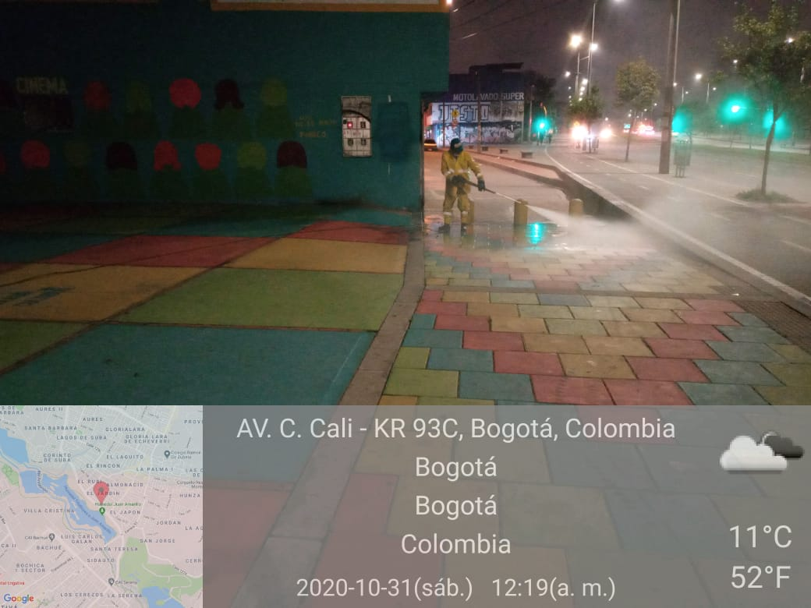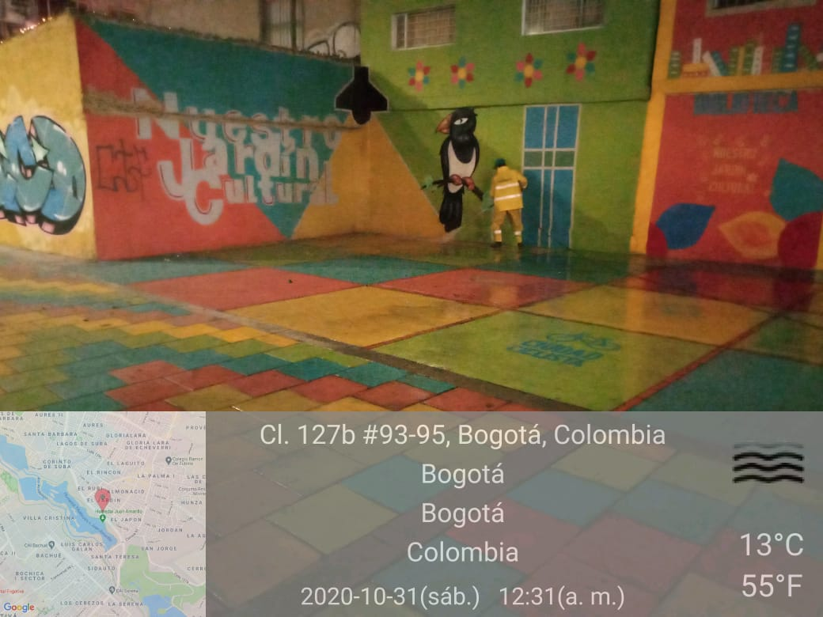
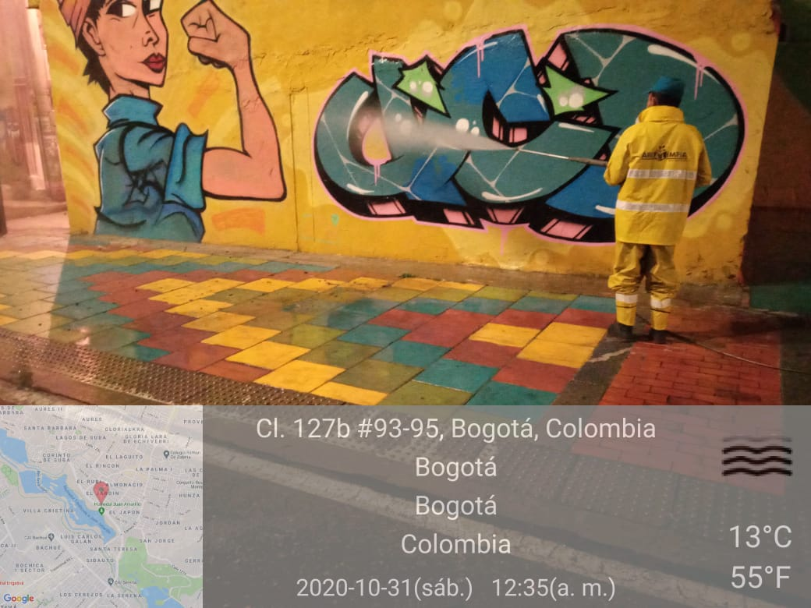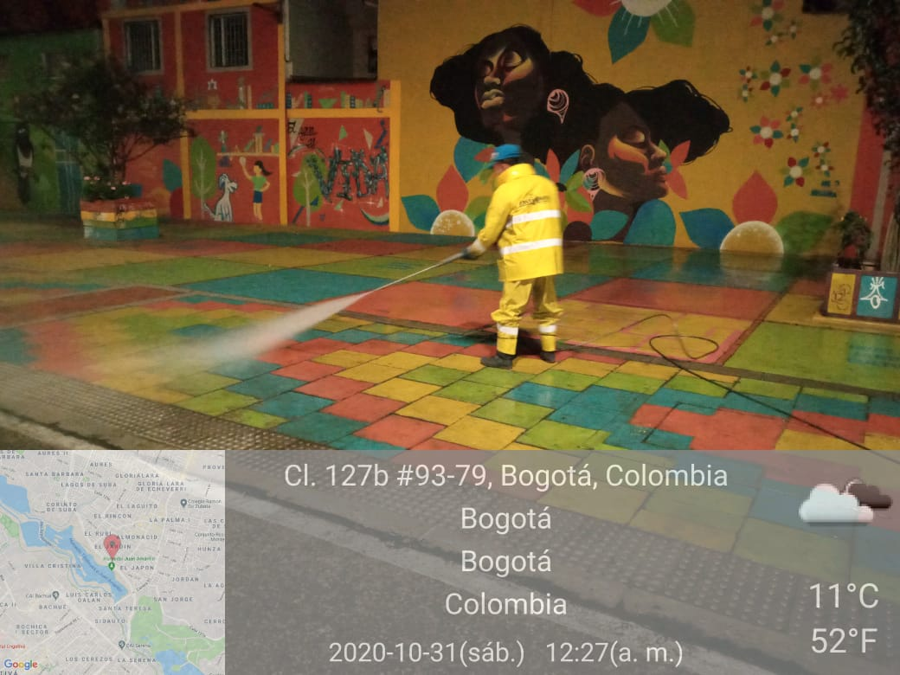

La actividad de lavado finalizó sin novedad.

- CORTE DE CÉSPED:

Durante el mes de octubre de 2020, en la zona de operación ASE 5, se realizó corte de Césped en zonas públicas de uso público correspondiente a un área de 6.151.522 m², tal y como se muestra a continuación:

Fuente: Adaptado de Informe Mensual Área Limpia D.C S.A.S. E.S.P

De conformidad con la gráfica anterior, el 43,83% de las áreas verdes intervenidas corresponden a parques, el 23,77% corresponde a separadores viales, el 20,11% a Andenes, el 8, 79% a zonas ambientales el 3,24% corresponde a áreas ubicadas en la periferia de cuerpos hídricos y el 0,22% a intersecciones viales (orejas), para un total de 1649 áreas intervenidas.
Para el periodo del presente informe, se reportan 396,52 Toneladas de residuos vegetales generados en el servicio de corte de césped, en relación con el mes anterior se presentó una disminución de 13,79 Ton.

Fuente: Adaptado de Informe Mensual Área Limpia D.C S.A.S. E.S.P

En el marco del acuerdo suscrito entre la Unidad y Área Limpia D.C. S. A. S en el marco del pilo “Pacas Digestoras Silva”, se hizo entrega de los residuos de corte de césped (véase anexo actas pacas 10, 17, 24 y 31 de octubre), tal y como se presenta a continuación:

Fecha | Toneladas césped | Bolsas
10/10/2020 | 1,5 | 255
17/10/2020 | 1,2 | 192
24/10/2020 | 1,4 | 230
31/10/2020 | 1,58 | 264
TOTAL | 5,68 | 941
Fuente: Fuente UAESP 2020

- DESCRIPCIÓN DE LAS ACTIVIDADES DE SEGUIMIENTO, REALIZADO POR LA INTERVENTORÍA CONSORCIO PROYECCIÓN CAPITAL

La interventoría manifiesta que el concesionario cumplió con los tiempos establecidos en el Reglamento técnico Operativo para el envío de las Programaciones y reprogramaciones correspondientes al periodo del presente informe, en donde se estimo una intervención de 6.156.251 metros cuadrados.

Asimismo, el 15 de octubre el concesionario remitió la proyección de intervención del mes siguiente, correspondiente a 1.657 áreas verdes.

Por otro lado, la interventoría realizó 312 verificaciones en campo al servicio de corte de césped en donde se identificaron 7 hallazgos, y en total se identificaron 9 hallazgos para el componente. Conforme con lo anterior, la mayoría corresponde a que la zona presenta intervención incompleta y el corte del césped presenta una altura superior a los 10 cm (4 hallazgos) y 3 por bordeo y liberación de zonas duras.

Al cierre de mes el prestador presenta la totalidad de hallazgos en estado “cerrado” en la matriz interactiva.

- DESCRIPCIÓN DE LAS ACTIVIDADES DE SEGUIMIENTO, REALIZADO POR LA UAESP

El 1 de octubre la Unidad oficia a la SDA, solicitando aclaración sobre los límites legales y ZMPA del Parque Ecológico Distrital de Humedal Córdoba. Lo anterior, para poder definir el alcance del prestador Área Limpia D.C S.A.S, en materia de corte de césped y poda de árboles, teniendo en cuenta la confusión existente con los límites del parque de bolsillo ubicado en la periferia y los conflictos presentados con la comunidad local en las intervenciones realizadas (véase Anexo_ Rad 20202000150571).

El 2 de octubre se realizó acompañamiento en campo de la actividad, identificando que en el parque El Morato, no se contaba con la valla informativa y se requería reforzar las labores de bordeo. De igual forma se reportaron residuos vegetales de tipo clandestino en la zona, que fueron solicitados al prestador para su respectiva atención. (Véase Anexo_ Verificación césped)

El día 19 de octubre la Unidad solicita especial atención en el parque ubicado en la calle 139 con 72. El prestador remite por correo electrónico los soportes respectivos, especialmente los correspondientes a la liberación de zonas duras y bordeo:

El 23 de octubre la Unidad realizó recorrido con el prestador, el Consorcio San Felipe y el IDU para recibir oficialmente las zonas verdes correspondientes al corredor de la calle 183 desde la Av. Boyacá hasta la carrera 54D. En total se hizo entrega de 7578,27 m² de zonas verdes de andenes y franja ambiental y 3032,61 m² de separador. (Véase Anexo_ Acta calle 183).

El día 29 de octubre se realizó acompañamiento en el evento liderado por Borde Norte, en el cual el prestador brindó acompañamiento para la atención integral del separador de Autonorte con 232. (Véase Anexo_ Informe_bordenorte).

CONCLUSIONES:

- El servicio de corte de césped presenta deficiencias en materia de aspectos de calidad especialmente por incumplimiento a las programaciones.

- En el periodo del presente informe se logró el aprovechamiento de 5,7 Toneladas de residuos de corte de césped en el marco del piloto “Pacas Digestoras Silva”.

- PODA DE ÁRBOLES

La prestación del servicio de poda de árboles en el ASE 5 se realizó de conformidad con la programación aprobada por la SDA en el Plan de podas mediante el Concepto Técnico 17937 del 28/12/2018 de la Secretaría Distrital de Ambiente.

A continuación, se consolidan los árboles intervenidos por Área Limpia D.C S.A.S desde el inicio de la concesión hasta octubre del 2020:

Fuente: Adaptado de Informe Mensual Interventoría

Conforme con lo anterior, Área Limpia D.C S.A.S. E.S.P ha realizado un total de 59.075 podas en el arbolado de la localidad de Suba, de las cuales 53.104 (correspondientes al 89,89%) se han ejecutado dentro de la implementación del plan de podas.

Durante el mes octubre, en la zona de operación ASE5, se podaron 1.421 individuos arbóreos.

Fuente: Adaptado del Informe Mensual Área Limpia D.C S.A.S E.S.P

Del arbolado intervenido en el periodo correspondiente al mes de octubre, por plan de podas se dio alcance a las solicitudes 417, 1096, 1130, 1200, 1203, 1233, 1243, 1246, 1256, 1276, 1285,1565, 1815, 1826 y 1828. Asimismo, 1 ejemplar correspondiente a Reporte del Sistema de Información de Respuesta a Emergencias SIRE que requerían atención prioritaria:

Otras autorizaciones (Actas /SIRE) | No. De árboles
SIRE 5365661 – Solicitud 1875 | 1
Fuente: Adaptado de Informe Mensual Área Limpia D.C S.A.S. E.S.P

- Atención del arbolado por modelo de Riesgo

El prestador presentó a la SDA el informe de atención del arbolado por modelo de riesgo, toda vez que ya se finalizaron las atenciones correspondientes en el marco de las competencias de Área Limpia. En dicho informe se aclaró lo siguiente: de los 22.227 árboles incluidos en la base (modelo de riesgo), 3.829 fueron identificados como competencia de AREA LIMPIA D.C (918 árboles corresponden a grupo 1 de riesgo y 2.911 son de grupo 2 de riesgo), de los cuales se han intervenido 3801 árboles, debido a que los 28 árboles faltantes, en la actualidad se encuentran con restricción por estar en zona de obra.

En el mismo informe, el concesionario propone efectuar seguimiento anual de los 3.829 árboles indicados para intervención por parte de AREA LIMPIA D.C, indicando la novedad actual o la placa de intervención en caso de requerirse alguna poda correctiva tendiente a la eliminación de ramas u otra situación para prevención del riesgo. Se propone la posibilidad de incluir otros ejemplares arbóreos, que la SDA defina para la prevención de riesgo, tales como los identificados con las siguientes condiciones: árboles descopados, con podas antitécnicas, pero con alta capacidad de recuperación y aquellos recuperados mediante tratamientos fitosanitarios.

- Atención del arbolado – liberación de luminarias

El concesionario presenta en su informe mensual, que durante el mes de octubre se atendieron en total 13 ejemplares arbóreos con ocasión al despeje de los conos lumínicos de las luminarias. Lo anterior, para mejorar el paso de la iluminación en diferentes zonas públicas de la localidad de Suba y mejorar las condiciones de seguridad de estas.

Fuente: Adaptado del Informe Mensual Área Limpia D.C S.A.S E.S.P

- Atención de SIRES

Área Limpia D.C S.A.S E.S.P reporta la gestión y atención de los eventos generados en el sistema de gestión de riesgo y atención de emergencias de Bogotá – SIRE y eventos generados por la atención de emergencias por parte del Jardín Botánico, tal y como se relacionan a continuación:

No | Fecha reporte a AL | No del evento/Acta | Ubicación | Fecha de Atención | Tipo de solicitud
1 | 2/10/2020 | 5365543 | Carrera 68D con calle 98 A Parque público Urbanización Floresta Norte Tercer Sector | 2/10/2020 | volcamiento / rama caída
2 | 2/10/2020 | 5365553 | autopista norte calle 209 frente a funeraria jardines del recuerdo | 2/10/2020 | volcamiento / rama caída
3 | 5/10/2020 | 5365682 | CL 146 # 81 - 95 | 5/10/2020 | recolección jbb
4 | 5/10/2020 | 5365661 | KR 87 D#128-61 | 6/10/2020 | poda
5 | 5/10/2020 | 5364766 | CRA 47 A #113-30 | 6/10/2020 | recolección jbb
6 | 7/10/2020 | 5365978 | CALLE 130 C NO 104F-18 | riesgo eléctrico | poda
7 | 7/10/2020 | LLG-20201439-067 | CARRERA 57 #117D-00 | 8/10/2020 | recolección jbb
8 | 7/10/2020 | LLG-20201439-069 | CALLE 127A -#53-68-1 | 7/10/2020 | recolección jbb
9 | 7/10/2020 | LLG-20201439-069 | CALLE 127A -#53-68 2 | 7/10/2020 | recolección jbb
10 | 7/10/2020 | 5365663 | CALLE 131 A NO 100A-50 | 8/10/2020 | recolección jbb
11 | 8/10/2020 | AFCHM20203137030 | CRA 94 NO. 142-90 | 13/10/2020 | recolección jbb
12 | 14/10/2020 | IDG-109812-20 | AK 45 215 1 SENTIDO NORTE SUR | 16/10/2020 | volcamiento / rama caída
13 | 16/10/2020 | 5366459 | CL 159 #106A | 19/10/2020 | volcamiento / rama caída
14 | 22/10/2020 | UAESP | CARRERA 57 CALLE 117D | 22/10/2020 | recolección jbb
15 | 22/10/2020 | 5366759 | KR 101 A #151 31 | 23/10/2020 | volcamiento / rama caída
16 | 26/10/2020 | LLG-20201439-063 | AV CRA 72#152B-89 | 27/10/2020 | recolección jbb
17 | 26/10/2020 | LLG-20201439-022 | CALLE 93 #72A-00 | 27/10/2020 | recolección jbb
18 | 26/10/2020 | 5365716 | KR 57#117D-50 | 27/10/2020 | recolección jbb
19 | 26/10/2020 | 5365608 | CALLE 163 NO 62 71 | 27/10/2020 | recolección jbb
20 | 26/10/2020 | 5365606 | CRA 104 NO. 130 C -10 | 27/10/2020 | recolección jbb
21 | 26/10/2020 | LLG-20201439-071 | CRA 53B# 131A -00 | 27/10/2020 | recolección jbb
22 | 30/10/2020 | 5365974 | TV 78 CON CALLE 130 A | 30/10/2020 | recolección jbb

Fuente: Adaptado de Informe Mensual Área Limpia D.C S.A.S. E.S.P

De igual forma, el prestador atendió en el marco de la temporada invernal, un total de 72 repiques y recolección de árboles caídos identificados en zona.

Con respecto al plan de manejo de avifauna, Área Limpia D.C S.A.S reportó que las intervenciones silviculturales se realizan sin hacer afectación de las ramas que presentan nidos. Por lo anterior, en el Formato “Manejo de avifauna” se presentó el registro de las acciones adelantadas, como se muestra a continuación:

Placa número interno | Código SIGAU | Observaciones
57039 | 11011404000241 | No se Reubica, se podan ramas alejadas del nido
57031 | 11011305000129 | No se Reubica, se podan ramas alejadas del nido
56925 | 11011705001391 | No se Reubica, se podan ramas alejadas del nido
57026 | 11011304001229 | No se Reubica, se podan ramas alejadas del nido
57046 | 11011403000125 | No se Reubica, se podan ramas alejadas del nido
57072 | 11011502000100 | No se Reubica, se podan ramas alejadas del nido
58965 | 11011601000374 | No se Reubica, se podan ramas alejadas del nido
57073 | 11011503000396 | No se Reubica, se podan ramas alejadas del nido
57079 | 11011503000535 | No se Reubica, se podan ramas alejadas del nido
61089 | 11010201000028 | No se Reubica, se podan ramas alejadas del nido
60913 | 11010301000014 | No se Reubica, se podan ramas alejadas del nido
61049 | 11010202000036 | No se Reubica, se podan ramas alejadas del nido
61054 | 11010202000031 | No se Reubica, se podan ramas alejadas del nido
61055 | 11010202000030 | No se Reubica, se podan ramas alejadas del nido
61056 | 11010202000028 | No se Reubica, se podan ramas alejadas del nido
60968 | 11010501000256 | No se Reubica, se podan ramas alejadas del nido
56895 | 11010202000282 | No se Reubica, se podan ramas alejadas del nido
56896 | 11010202000286 | No se Reubica, se podan ramas alejadas del nido
56999 | 11010602012987 | No se Reubica, se podan ramas alejadas del nido
57744 | 11012502000658 | No se Reubica, se podan ramas alejadas del nido
57759 | 11012502000675 | No se Reubica, se podan ramas alejadas del nido
57760 | 11012502000676 | No se Reubica, se podan ramas alejadas del nido
58330 | 11012401000015 | No se Reubica, se podan ramas alejadas del nido
58331 | 11012401000016 | No se Reubica, se podan ramas alejadas del nido
58333 | 11012401000066 | No se Reubica, se podan ramas alejadas del nido
58340 | 11012401000017 | No se Reubica, se podan ramas alejadas del nido
58346 | 11012401000022 | No se Reubica, se podan ramas alejadas del nido
58347 | 11012401000023 | No se Reubica, se podan ramas alejadas del nido
58349 | 11012401000025 | No se Reubica, se podan ramas alejadas del nido
58351 | 11012401000027 | No se Reubica, se podan ramas alejadas del nido
58354 | 11012401000030 | No se Reubica, se podan ramas alejadas del nido
58365 | 11012401000055 | No se Reubica, se podan ramas alejadas del nido
58383 | 11012401000093 | No se Reubica, se podan ramas alejadas del nido
58389 | 11012401000116 | No se Reubica, se podan ramas alejadas del nido
58396 | 11012401000112 | No se Reubica, se podan ramas alejadas del nido
58399 | 11012401000032 | No se Reubica, se podan ramas alejadas del nido
58569 | 11010502005649 | No se Reubica, se podan ramas alejadas del nido
58709 | 11010804001403 | No se Reubica, se podan ramas alejadas del nido
58870 | 11010507000132 | No se Reubica, se podan ramas alejadas del nido
58872 | 11010507000134 | No se Reubica, se podan ramas alejadas del nido
59389 | 11010502004343 | No se Reubica, se podan ramas alejadas del nido
59392 | 11010502004346 | No se Reubica, se podan ramas alejadas del nido
59393 | 11010502004347 | No se Reubica, se podan ramas alejadas del nido
59397 | 11010502004541 | No se Reubica, se podan ramas alejadas del nido
61136 | 11010604000322 | No se Reubica, se podan ramas alejadas del nido
61171 | 11010101000641 | No se Reubica, se podan ramas alejadas del nido
Fuente: Tomado de Informe Mensual Área Limpia D.C S.A.S. E.S.P

En relación con la labor social que el prestador debe realizar en el marco del plan de podas (De conformidad con el Numeral 7. Del 4.1.1. Planes de poda del Reglamento Técnico Operativo para la prestación del servicio público de aseo), Área Limpia manifiesta que previamente a las intervenciones mediante la distribución de volantes por parte de profesionales forestales y el personal de las cuadrillas, informa el concepto técnico de plan de podas y aclara dudas a los usuarios sobre los tratamientos silviculturales a realizar.

A continuación, se relacionan las toneladas de residuos vegetales generadas en la realización de la actividad de poda de árboles. Para el periodo del presente informe se generaron en la localidad de Suba 48,10 Toneladas de residuos de poda.

Fuente: Adaptado de Informe Mensual Área Limpia D.C S.A.S. E.S.P

En comparación con el mes de septiembre se evidencia una disminución de 66,78 Toneladas atribuidas a la disminución de individuos arbóreos intervenidos, por las lluvias presentados en el mes de octubre.

Asimismo, de conformidad con el acuerdo suscrito entre el concesionario y la UAESP se hizo entrega de 5,5 toneladas de residuos de Poda de árboles en el marco del Piloto “Pacas Digestoras Silva”. El 30 de octubre se detiene la entrega de residuos de poda a los paqueros, por la entrada del chiper a mantenimiento. Los residuos se relacionan a continuación:

Fecha | Toneladas Chipeado | Bolsas
10/10/2020 | 1,4 | 120
17/10/2020 | 2,8 | 240
24/10/2020 | 1,3 | 115
TOTAL | 5,5 | 475
Fuente: UAESP 2020

- DESCRIPCIÓN DE LAS ACTIVIDADES DE SEGUIMIENTO, REALIZADO POR LA INTERVENTORÍA PROYECCIÓN CAPITAL

Área Limpia D.C. S.A.S E.S.P remitió al Consorcio Proyección Capital la programación del mes de octubre en el tiempo establecido según el Reglamento Técnico Operativo, en donde se proyectó intervenir 941 ejemplares arbóreos, lo cual significa que la programación fue complementada con labores posteriores de marcación.

La interventoría realizó un total de 179 verificaciones de individuos arbóreos en la localidad de Suba, encontrando 0 hallazgos, por lo tanto, no se hicieron reportes en la matriz interactiva. Este indicador muestra el mejoramiento en temas de calidad durante la realización de la actividad.

Así mismo, para el periodo del presente informe, no se generó comunicados ni solicitudes de acción correctiva al Concesionario.

- DESCRIPCIÓN DE LAS ACTIVIDADES DE SEGUIMIENTO, REALIZADO POR LA UAESP

Durante el periodo del presente informe el prestador realizó el reporte de 1785 novedades del arbolado según lo identificado en campo; en donde no fue posible la atención silvicultural por diferentes situaciones encontradas, entre ellas; 484 individuos presentan riesgo eléctrico o proximidad con líneas de flujo eléctrico, 138 ejemplares no cuentan con código SIGAU, 629 presentan restricción de acceso por estar en interferencia con obras civiles, entre otros. Dichas novedades fueron cargadas al DRIVE compartido con la SDA y JBB.

La Unidad realizó solicitud especial de recolección de residuos vegetales ubicados en el parque de la carrera 57 con calle 117d, toda vez que en el lugar en mención se llevaría a cabo un evento de plantación a cargo del Jardín botánico de Bogotá:

Atención solicitud de recolección de residuos vegetales Parque Daniela Pérez

CONCLUSIONES:

- El plan de podas se ha ejecutado bajo las programaciones establecidas, las desviaciones presentadas durante los meses de ejecución se han atribuido a los retrasos propios de la operación, condiciones climáticas adversas y para este mes en particular, por la emergencia sanitaria del COVID-19.

- Se debe mayor hacer seguimiento por parte de la Unidad y la interventoría a las labores de socialización y divulgación de la actividad de poda de árboles.

- El concesionario hizo entrega del informe de atención de la primera fase del arbolado priorizado por modelo de riesgo.

- La Interventoría no generó comunicados ni SAC al Concesionario.

- Se realizó un aprovechamiento de 5,5 Toneladas de los residuos generados mensualmente en las actividades de poda en el convenio del Proyecto Piloto Pacas Digestoras Silva.

- GESTIÓN SOCIAL:
Para este componente y desde la gestión adelantada por parte de la UAESP para el mes de octubre, se apoya jornada de recolección en los cerros orientales de suba Barrio Tuna Alta, se asiste a reunión con los administradores del conjunto Bacata, se asiste a ala sesión ordinaria de la CAL, se asiste al encuentro comunitario del CAI Colina, se asiste a la mesa de residuos de la localidad Suba, se asiste al encuentro comunitario del CAI Guaymaral, se asiste al recorrido interinstitucional en el cerro la conejera, se apoya jornada de capacitación en el colegio Villa Elisa, tal como se observa en los soportes adjuntos al presente informe.
Relación de actividades con la comunidad acompañadas por la UAESP
ACTIVIDAD. | SOPORTES.
Jornada Tuna Alta | Se adjunta informe de campo
Reunión Conjunto Bacata | Se adjunta acta de reunión
CAL sesión ordinaria octubre | Se adjunta acta de reunión
Encuentro comunitario CAI Colina | Se adjunta acta de reunión
Mesa de residuos | Se adjunta acta de reunión
Encuentro comunitario CAI Guaymaral | Se adjunta acta de reunión
Recorrido cerro la conejera | Se adjunta informe de campo
Colegio Villa Elisa | Se adjunta acta de reunión
Fuente: Elaboración propia

Adicionalmente la interventoría en el informe No. 32 que entrega información del 1 al 31 de octubre de 2020, programó y realizó un total de 12 verificaciones a las actividades ejecutadas y reportadas por el área de gestión social del concesionario en la programación semanal:
Actividades de coordinación ________03
Actividades informativas ___________02
Actividades operativas ____________ 00
Actividades pedagógicas __________ 06
Actividades de tipo evento _________ 00
Actividades Fallidas ______________ 01

Para un total de 12 actividades verificadas en el mes de octubre por parte de la interventoría, El Concesionario desarrolló las actividades acordes a lo establecido en el Programa de Gestión Social, Anexo 2 y Anexo 11. “información tomada del informe No 32 del Consorcio Proyección Capital”

En el informe del mes de octubre 2020. entregado por el concesionario Área Limpia, reportaron 34 actividades dentro de los 7 proyectos que tiene la empresa Área Limpia para dar cumplimiento al programa de gestión social, de la siguiente manera:

- Por mi área residencial limpia. __________08 de las cuales 01 no fue informada en la programación semanal
- Por mi área comercial limpia. __________06
- Comprometido con mi institución. ________05
- Mi mascota limpiecita. _________________00
- Todos por una Suba limpia. _____________13
- Por más puntos limpios. ________________02
- Cuentas limpias. ______________________00 No se ejecuta ninguna actividad en este proyecto ya que está estipulado para el 2021.

Según lo reportado en el informe el concesionario realizo 34 actividades que están enfocadas a sensibilizar a la comunidad de la localidad suba, en el manejo de residuos, separación en la fuente, el uso de la línea 110 para la recolección de escombros, y procesos de contenerizacion (frecuencias de recolección y lavado). En el desarrollo de estas jornadas se llegó a 827 usuarios de la localidad.
Adicionalmente el concesionario dando cumplimiento al anexo 2 Aprovechamiento, en el mes de octubre realizo 14 actividades, donde la actividad predominante fue la pedagógica con 11 actividades, 1 de coordinación, 1 informativa, y 1 operativa, es de aclarar que estas actividades se realizaron en el área urbana de la localidad. En el desarrollo de esta jornada se abordaron 317 usuarios entre residentes, comerciantes, recicladores, multiusuarios y centros educativos.
El concesionario dando cumplimiento al anexo 11 (Contenerizacion), realizo 22 actividades en las cuales se socializó sobre la correcta disposición de residuos, buen uso de contenedores, línea 110 para recolección de escombros y/o residuos voluminosos y separación en la fuente, los usuarios abordados en estas jornadas fueron 342 entre residentes, comerciantes, multiusuarios e interinstitucionales.
En el informe entregado por el operador en este periodo reportó 01 jornada de operativos de imposición de comparendos en la localidad, Calle 160 #60 - 70, barrio Gilmar, durante esta jornada se contó con el apoyo de Policía, pero se aclara que no se impusieron comparendos únicamente se realizó la sensibilización por parte del concesionario y los gestores de la Policía Local de Suba

CONCLUSIONES
En las diferentes reuniones, jornadas y actividades se tuvo contacto con 1.486 usuarios de la localidad de Suba con los cuales se realizó proceso de sensibilización en manejo integral de residuos, separación en la fuente, uso de la línea 110 para la recolección de escombros y residuos especiales, y proceso de contenerizacion, frecuencias de recolección y lavado

- SOLICITUDES DE ACCIÓN CORRECTIVAS:

De acuerdo con las obligaciones de la interventoría Proyección Capital y retomando la gestión de la matriz interactiva, para el mes de octubre se presentan los siguientes hallazgos para el ASE 5:

ESTADO DEL TOTAL DE HALLAZGOS REPORTADOS EN CADA MES
Mes | Total, de hallazgos reportados en la matriz | Sin gestionar | *Gestionado | **Prórroga | En revisión | ***Cerrado | Devuelto | No aplica
ENERO 2020 | 488 | 0 | 1 | 0 | 0 | 488 | 0 | 0
FEBRERO 2020 | 406 | 0 | 0 | 0 | 0 | 406 | 0 | 0
MARZO 2020 | 430 | 0 | 0 | 0 | 0 | 430 | 0 | 0
ABRIL 2020 | 444 | 0 | 0 | 0 | 0 | 444 | 0 | 0
MAYO 2020 | 536 | 0 | 0 | 0 | 0 | 534 | 0 | 2
JUNIO 2020 | 539 | 0 | 0 | 0 | 0 | 539 | 0 | 0
JULIO 2020 | 594 | 0 | 7 | 0 | 0 | 587 | 0 | 0
AGOSTO 2020 | 747 | 0 | 14 | 1 | 0 | 728 | 0 | 0
SEPTIEMBRE 2020 | 606 | 0 | 11 | 0 | 0 | 593 | 2 | 0
OCTUBRE 2020 | 577 | 52 | 13 | 0 | 0 | 512 | 0 | 0

Fuente: Información tomada del informe de Proyección Capital octubre 2020.

*Gestionado, es el estado cuando el concesionario de aseo emite respuesta al hallazgo pero no ha sido revisado y aprobado por la interventoría.
**Prorroga: Cuando el concesionario de aseo solicita a la interventoría ampliar el plazo para resolver el hallazgo por su complejidad.
*** Cerrado: estado del hallazgo cuando la interventoría revisó y aprobó la respuesta emitida por el concesionario de aseo

Así las cosas, y de acuerdo con la gestión de la matriz interactiva la Interventoría en el mes de octubre, la Interventoría se iniciaron cuatro (4) Solicitudes de Acción Correctiva hacia el concesionario Área Limpia D.C. S.A.S. E.S.P., relacionadas con:

- SAC 76 relacionada con la actividad de barrido y limpieza y garantía del concepto de área limpia, iniciada con radicado UAESP 20207000367722 del 08/10/2020.
- SAC 77 relacionada con recolección y transporte de residuos contenerizados, iniciada con radicado UAESP 20207000368352 del 09/10/2020.
- SAC 78 relacionada con la capacidad nominalde contenerización.
- SAC 79 relacionada con el almacenamiento enlabase de operaciones de residuos sólidos provenientes de las actividades de recolección y transporte, iniciada con radicado UAESP 20207000399642 del 30/10/2020.

Sin embargo, a continuación, se presentan las SAC que continúan en seguimiento en el mes de octubre:

No  SAC | TEMA | FECHA DE INICIO | FECHA FINAL | ACCIONES
SAC No 64 | Mantenimiento de contenedores | 24/04/2020 |  | EN SEGUIMIENTO AL CRONOGRAMA  La interventoría inicia SAC con radicado UAESP 20207000150832 del 24/04/2020.  Actualmente se encuentra en solicitud de cronograma.  Con radicado UAESP 20207000160192 del 05/05/2020, el concesionario remite cronograma a la interventoría.  La interventoría remite cronograma aprobado para la firma del subdirector de RBL, con radicado 20207000179362 del 21/05/2020.  Mediante Radicado 20202000086881 del 10/06/2020 la UAESP remite cronograma debidamente firmado, para que se adelanten las acciones correspondientes.  La interventoría se encuentra en Proyección de avance de cronograma al concesionario.  Mediante Radicado UAESP 20207000233132 del 07/07/2020 se remite al Concesionario el Cronograma suscrito para que remita los avances de las actividades. A su turno, el Concesionario responde con el comunicado OP-2020-0655 del 22/07/2020 con el avance del cronograma, el cual se encuentra en revisión por la Interventoría.  cronograma suscrito, la interventoría se encuentra validando las evidencias de la ejecución de actividades presentadas por el concesionario en el mes de julio de 2020.  Con radicado UAESP 20207000289972 del 31/08/2020, el concesionario informa los correctivos tomados en los contenedores.  El cronograma suscrito. la interventoría se encuentra validando las evidencias de la ejecución de actividades presentadas por el concesionario en el mes agosto de 2020.  El concesionario mediante oficio OP – 2020 – 0773 del 21/08/2020 emite respuesta al seguimiento al mantenimiento de los contenedores.
SAC No 65 | Lavado de contenedores. (Estructural). | 28/04/2020 |  | SEGUIMIENTO CRONOGRAMA  La interventoría inicia SAC con radicado UAESP 20207000154132 del 28/04/2020.  Área Limpia remite reporte de lavado de contenedores a la interventoría, con copia a la UAESP con radicado 20207000164262 del 07/05/2020.  Con radicado UAESP 20207000179122 del 21/05/2020, la interventoría solicita cronograma al concesionario.  El concesionario remite cronograma a la interventoría, con copia a la UAESP a través del radicado 20207000182362 del 26/05/2020.  Mediante Radicado 20202000104391 del 14/07/2020 la UAESP remite cronograma debidamente firmado, para que se adelanten las acciones correspondientes.  El Concesionario remite el avance de estas actividades del Cronograma Especial mediante comunicado OP-2020-0657 del 22/07/2020, el cual se encuentra en revisión por la Interventoría.  cronograma suscrito, la interventoría se encuentra validando las evidencias de la ejecución de actividades presentadas por el concesionario en el mes de julio de 2020.  Con radicado UAESP 20207000293072 del 25/08/2020, el concesionario informa las acciones del cronograma del lavado de los contenedores.  cronograma suscrito. la interventoría se encuentra validando las evidencias de la ejecución de actividades presentadas por el concesionario en el mes agosto de 2020.
SAC No 68 | Recolección y transporte de residuos sólidos de arrojo clandestino y puntos críticos - Adiciones No 11 y 14 | 15/06/2020 |  | SOLICITUD CRONOGRAMA.  La interventoría inicia SAC con radicado UAESP 20207000206662 del 15/06/2020.  La interventoría se encuentra en análisis de cronograma.  Con radicado UAESP 20207000249242 del 05/08/2020, la interventoría solicitó cronograma al concesionario ÁREA LIMPIA.  La interventoría proyecta mediante comunicado UAESP – CPC – ASE 5 – 2031 – 20 del 27/10/2020, procederá a dar aplicación a lo establecido en el Parágrafo tercero de la Cláusula Vigésima Segunda – Multas del Contrato N° 287 de 2018.  El Consorcio Proyección Capital, mediante oficio UAESP-CPC-ASE5-1936-20 del 17 de septiembre de 2020, reiteró al Concesionario que, de acuerdo con lo contemplado contractualmente, la flota vehicular regulada del Contrato de Concesión no podía ser dispuesta para la actividad de recolección y transporte de residuos provenientes de puntos críticos y de arrojo clandestino, pronunciamiento que a la fecha no ha tenido respuesta por parte del concesionario.
SAC No 70 | Grabación de llamadas atención de PQR | 30/07/2020 | 08/09/2020 | CERRADA  La interventoría inicia SAC con radicado UAESP 20207000261042 del 30/07/2020.  Con radicado UAESP 20207000263682 del 31/07/2020, el concesionario ÁREA LIMPIA informó:  “(…)  realizó la descarga del archivo de tipificaciones que se encuentra en el Sistema de Información Comercial – SIGAB-, tomando una muestra de 15 grabaciones (…)”  El concesionario presenta sus observaciones a la SAC a través del radicado UAESP 20207000271842 del 05/08/2020.  La interventoría solicita cronograma al concesionario e informa a la UAESP con radicado 20207000286122 del 19/08/2020.  El concesionario con radicado UAESP 20207000288982 del 21/08/2020, reponde a la interventoría.  La interventoría proyecta cierre a esta SAC mediante comunicado UAESP-CPC-ASE5-1801-20 del 07/09/2020, con Radicado UAESP 20207000314822 del 08/09/2020.
SAC No 71 | Prestación del servicio de barrido y limpieza mecánica en el marco del Anexo No. 9. | 4/08/2020 |  | ABIERTA.  Con radicado UAESP 20207000268702 del 04/08/2020, la interventoría abre Solicitud de Acción Correctiva  El concesionario presentó cronograma, el cual se encuentra en verificación de la interventoría.  La interventoría mediante comunicado UAESP-CPC-ASE5-1829-20 del 18/08/2020, solicita al Concesionario que dentro de los tres (3) días siguientes al recibo de la presente comunicación, remita a la Interventoría, el cronograma anexo debidamente suscrito por el Representante Legal del Concesionario, en el que indique la oportunidad exacta en la que se subsanarán las situaciones advertidas en la formulación de la SAC N° 71.  La interventoría mediante comunicado UAESP-CPC-ASE5-2039-20 del 28 de octubre del 2020 manifiesta “…esperamos que el concepto por parte de la UAESP al que hace referencia en su comunicado sea emitido en el curso de las actuaciones correspondientes, una vez se ponga de presente a la Unidad, la recomendación para dar inicio a un proceso administrativo de carácter sancionatorio por parte de esta Interventoría…”
SAC No 72 | Lavado de vehículos y equipos de recolección y transporte. | 08/09/2020 | 25/09/2020 | CERRADA  Con radicado UAESP 20207000314922 del 08/09/2020, la interventoría abre Solicitud de Acción Correctiva.  La interventoría proyecta cierre a esta SAC mediante comunicado UAESP-CPC-ASE5-1952-20 del 25/09/2020, con Radicado UAESP 20207000345552 del 25/09/2020.
SAC No 73 | Responsabilidades del concesionario frente a la actividad de aprovechamiento. | 08/09/2020 | 22/09/2020 | CERRADA  Con radicado UAESP 20207000314972 del 08/09/2020, la interventoría abre Solicitud de Acción Correctiva.  La interventoría proyecta cierre a esta SAC mediante comunicado UAESP-CPC-ASE5-1939-20 del 22/09/2020, con Radicado UAESP 20207000335892 del 22/09/2020.
SAC No 74 | Stock de contenedores. | 10/09/2020 |  | Con radicado UAESP 20207000319392 del 10/09/2020, la interventoría abre Solicitud de Acción Correctiva.  El concesionario presentó cronograma, el cual se encuentra en verificación de la interventoría.
SAC No 75 | Prestación del servicio de barrido y limpieza mecánica y garantía del concepto de área limpia | 22/09/2020 | 14/10/2020 | CERRADA  Con radicado UAESP 20207000335912 del 22/09/2020, la interventoría abre Solicitud de Acción Correctiva.  La interventoría proyecta cierre a esta SAC mediante comunicado UAESP-CPC-ASE5-1993-20 del 14/10/2020, con Radicado UAESP 20207000373092 del 14/10/2020.
SAC No 76 | Actividad de barrido y limpieza y garantía del concepto de área limpia. | 08/10/2020 |  | Con radicado UAESP 20207000367722 del 08/10/2020, la interventoría abre Solicitud de Acción Correctiva.
SAC No 77 | Recolección y transporte de residuos contenerizados | 09/10/2020 |  | Con radicado UAESP 20207000368352 del 09/10/2020, la interventoría abre Solicitud de Acción Correctiva.
SAC No 78 | Capacidad nominal contenerización. | - | - | ABIERTA
SAC No 79 | Almacenamiento en la base de operaciones de residuos sólidos provenientes de las actividades de recolección y transporte. | 30/10/2020 |  | Con radicado UAESP 20207000399642 del 30/10/2020, la interventoría abre Solicitud de Acción Correctiva.

Fuente: Información tomada del informe de Proyección Capital otubre 2020

* Describa aquí todas las actividades de supervisión y control planificadas, teniendo en cuenta los informes de Interventorías, Convenios, Operadores o prestadores del servicio e informes de visitas administrativas y de campo, Estados financieros e Indicadores.

- APROBACIÓN DEL SUBDIRECTOR (A)
Fecha de aprobación:

HERMES HUMBERTO FORERO MORENO Firma __________________________

Nombre Nombre: DIANA MARCELA PERDOMO BELTRÁN Cargo: Profesional Universitario Firma: 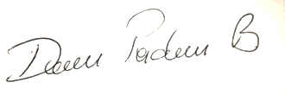

Nombre: JENNIFER ANDREA ROMERO No. de Contrato: UAESP – 519 -2020 Firma: 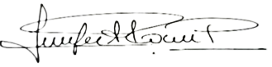

Nombre: JUAN CARLOS CASTILLO Q. No. de Contrato:UAESP-595-2020 Firma: 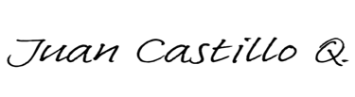
Nombre : JUAN CAMILO MONTENEGRO GUTIERREZ No. de contrato: UAESP-498-2020 Firma:

